SCAR
(SISTEMA DE CONTROL, ADMINISTRACIÓN Y REGISTRO)

SENA
Centro de electricidad, electrónica y telecomunicaciones
Analisis y Desarrollo de Software (ADSO)

Equipo de Desarrollo:

María Fernanda Delgado Lozano
Luna Katerin Esquivel Oliveros
Jeiver Leiva Tapiero
Jefersson Andres Reyes Carvajal

Presentado a:

<Nombre Apellido del Docente>

Documento Plan de Proyecto

Bogotá, Colombia
202?
Versión 3.1. Marzo de 2026
TABLA DE CONTENIDO
1. FICHAS TÉCNICAS DEL PROYECTO 3
2. PLANTEAMIENTO DEL PROBLEMA 4
3. OBJETIVOS 4
3.1 Objetivo General – Propósito 4
3.2 Objetivos Específicos 4
4. JUSTIFICACIÓN 4
5. ESTUDIO DE FACTIBILIDAD 4
5.1 Factibilidad Técnica 4
5.2 Factibilidad Económica y Financiera (Fase 2) 4
5.3 Factibilidad Legal y Ética 4
6. ANTECEDENTES 5
7. MARCO DE REFERENCIA 5
8. DIAGRAMA DE PROCESOS 5
9. CRONOGRAMA DE ACTIVIDADES 5
10. PRESUPUESTO DEL PROYECTO (Fase 2) 6
11. RESULTADOS, ALCANCES E IMPACTOS ESPERADOS 7
12. CONCLUSIONES Y RECOMENDACIONES 7
13. RESUMEN HOJAS DE VIDA 7
14. BIBLIOGRAFIA 7

FICHAS TÉCNICAS DEL PROYECTO
Información del Proyecto
Título del proyecto |  | SCAR (Sistema de Control, Administración y Registro)
Entidad beneficiaria |  | Dulce Dip
Entidad ejecutora |  | SCAR
Otras instituciones participantes |  | NO APLICA
Duración del proyecto (Meses) |  | Pendiente
Costo Total del proyecto |  | APLICA PARA FASE II
Lugar de ejecución del proyecto | Ciudad |  | Bogotá D.C | Departamento |  | Bogotá D.C.
Palabras Clave / Keywords
Inventario, pedidos, control administrativo, ventas, sistema de información.

Abstract (Máx 10 Líneas)
This project aims to develop a web-based information system for Dulce Dip, a small business specialising in fruit-based cream cheese.

The system, named SCAR, will assist in managing orders, inventory, sales records, and administrative processes. Currently, most data is recorded manually in notebooks and WhatsApp messages, leading to information loss and a lack of organisation.

SCAR seeks to enhance productivity, organisation, traceability, and decision-making within the company.
Objetivo General
Desarrollar un sistema de información web denominado SCAR que permita gestionar los pedidos, inventario, venta y control administrativo de la empresa Dulce Dip, optimizando la organización de la información y mejorando los procesos internos.
Objetivos Específicos
- Desarrollas el módulo usuarios del sistema SCAR.
- Desarrollar el módulo productos de inventario del sistema SCAR.
- Desarrollar el módulo ventas del sitema SCAR.
- Desarrollar el módulo reportes gráficos e impresos del sistema SCAR.
Justificación
Actualmente la empresa Dulce Dip realiza sus procesos de pedidos y control de ventas de manera manual, utilizando cuadernos y mensajes de WhatsApp.

Esto genera pérdida de información, desorganización y dificultades para llevar un control adecuado de pedidos, inventario y ventas. Por esta razón, se propone el desarrollo de un sistema de información que permita centralizar y organizar los procesos administrativos y operativos de la empresa, mejorando la eficiencia, el control y la toma de decisisones.

PLANTEAMIENTO DEL PROBLEMA
La empresa Dulce Dip se dedica a la elaboración y comercialización artesanal de queso crema a base de frutas, donde actualmente, los procesos relacionados con pedidos, control de ventas, inventarios y administración se realizan de forma manual, principalmente mediante cuadernos y conversaciones por WhatsApp.
La falta de un sistema organizado ocasiona pérdida de información, dificultad para realizar seguimiento a los pedidos, ausencia de registros históricos de ventas y problemas en el control administrativo. Además, la empresa no cuenta con herramientas tecnológicasque permitan gestionar adecuadamente la información de clientes, productos y producción.
Las principales causas del problema son la ausencia de un sistema digital de control, la falta de automatización de procesos y el manejo informal de la información. Como consecuencia, se generan retrasos, desorden administrativo, posible pérdidas económicas y dificultades para el crecimiento y posicionamiento de la empresa.

OBJETIVOS

Objetivo General – Propósito
Desarrollar un sistema de información web denominado SCAR que permita gestionar los pedidos, inventario, venta y control administrativo de la empresa Dulce Dip, optimizando la organización de la información y mejorando los procesos internos.

Objetivos Específicos
- Desarrollar el módulo usuarios del sistema SCAR.
- Desarrollar el módulo productos de inventario del sistema SCAR.
- Desarrollar el módulo ventas del sitema SCAR.
- Desarrollar el módulo reportes gráficos e impresos del sistema SCAR.

JUSTIFICACIÓN
El presente proyecto surge debido a la necesidad de mejorar la organización y administración de la información en la empresa Dulce Dip. Actualmente, los pedidos y registros se realizan manualmente, lo cual ocasiona pérdida de datos, desorden y dificultades para realizar seguimientos a clientes, ventas e inventario.
El desarrollo de un sistema de información web (SCAR) permitirá centralizar la información de la empresa, facilitando el control de pedidos, el seguimiento de ventas y el manejo de inventario, además, contribuirá a reducir errores administrativos y optimizar el tiempo empleado en las actividades operativas.
Este proyecto también beneficiará el crecimiento de la empresa, ya que permitirá mejorar la toma de decisiones y fortalecer la organización interna. De igual manera, ayudará a establecer bases tecnológicas para futuros procesos de expansión y comercialización digital.

ESTUDIO DE FACTIBILIDAD
A través del análisis de información prelimiar se busca reducir al máximo la incertidumbre sobre el desarrollo del proyecto frente a varios aspectos (confirmar que frente a cada uno de estos aspectos no hayan impedimentos para el desarrollo del proyecto), o en otras palabras que si es posible su desarrollo.

Factibilidad Técnica

Factibilidad Económica y Financiera (Fase 2)

Factibilidad Legal y Ética

ANTECEDENTES
Aqui se puede hacer una descripción de la situación actual del proceso y del contexto en que se desarrolla. Explicación mas específica del problema, sus causas y sus consecuencias.
Igualmente información sobre sistemas de información similares existentes en el mercado.

MARCO DE REFERENCIA
Enunciar (no transcribir o describir) las reglamentaciones o normatividad en las que está enmarcado el proceso a intervenir y/o que debe contemplarse para el desarrollo del Sisyema de Información. Leyes, decretos o reglamentaciones externas a la empresa o institución y también las internas de ser necesario.

DIAGRAMA DE PROCESOS
El diagrama de procesos representa de manera gráfica y ordenada las actividades que se realizan actualmente en la empresa Dulce Dip para la elaboración y comercialización de sus productos. A través de este diagrama (Insertar imagen) se busca identificar cada una de las etapas del proceso, desde la recepción del pedido hasta la entrega final del producto al cliente.
Además, permite comprender el funcionamiento interno de la empresa, detectar posibles falencias en la organización de la información y reconocer oportunidades de mejora que puedan ser optimizadas mediante la implementación del sistema de información.

CRONOGRAMA DE ACTIVIDADES
El cornograma de actividades permite organizar y planificar cada una de las etapas necesarias para el desarrollo del proyecto. En este se establecen las actividades que se realizarán durante el proceso de análisis, diseño, desarrollo, facilitando el seguimiento del proyecto y la correcta ejecución de las tareas por parte del equipo de trabajo.
SCAR se desarrollará bajo un cronograma estructurado en el Modelo Gantt (Figura 1. Diagrama SCAR), abarcando desde la fase de análisis hasta la entrega de un prototipo funcional en quinto trimestre.
Esta delimitación temporal permite asegurar el cumplimiento de datos críticos como el levantamiento de requisitos y el diseño de la arquitectura de la base de datos en los plazos establecidos por el tecnólogo (ADSO).
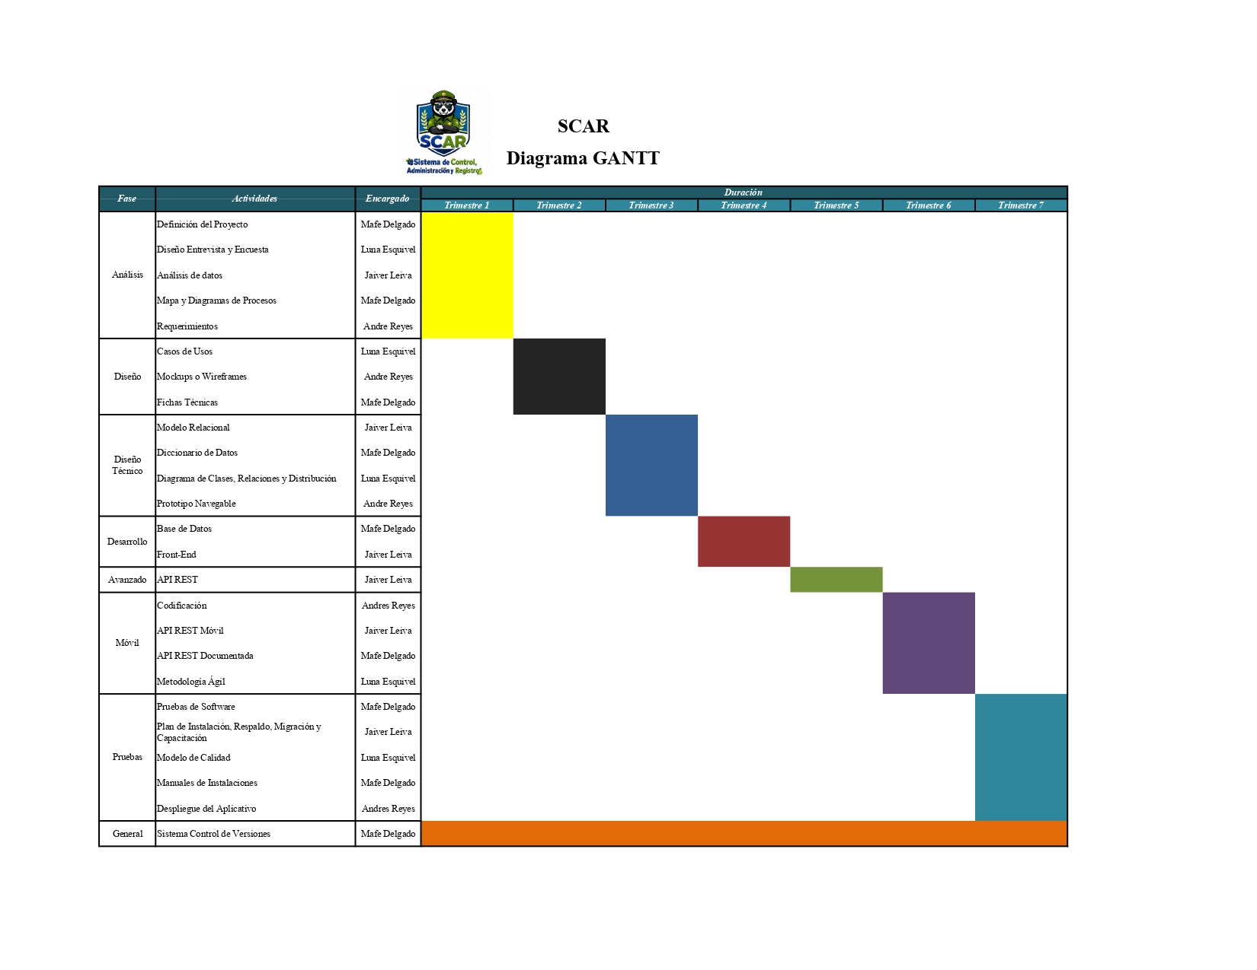
Figura 1. Digrama SCAR. Elaborado por Equipo de Trabajo SCAR

PRESUPUESTO DEL PROYECTO (Fase 2)
Presupuesto y Fuentes de Financiación (miles de pesos)
Todos los cuadros de presupuesto del proyecto deben estar diligenciados y totalizados
RUBROS |  | EJECUTORES |  | ENTIDAD BENEFICIARIA |  | TOTAL
 |  | Efectivo | Especie
 |  |  |  | Efectivo | Especie
PERSONAL
EQUIPOS^{1,3} | COMPRA
 | ARRIENDO
 | USO
MATERIALES E INSUMOS
SERVICIOS TÉCNICOS*
CAPACITACIÓN
VIAJES
SOFTWARE
BIBLIOGRAFÍA | SUSCRIPCIONES
 | LIBROS
OTROS (DISCRIMINAR)
TOTAL
Tabla 1: Tabla de Presupuesto del Proyecto

RESULTADOS, ALCANCES E IMPACTOS ESPERADOS
Los Impactos son los efectos que se esperan se den sobre los diferentes actores benefiarios del proyecto. Pueden ser de diferentes tipos: sociales (mejoramiento del bienestar o la calidad de vida), técnicos (mejoramiento de procesos), económicos (incremento en ongresos, decremento de los costos) ambientales (conservación de los recursos naturales)
Los resultados son los logros observables (mesurables) del proyecto ya sean materiales o cualitativos.
 |  | Alcance | Impacto
No. | Resultado
Tabla 2: Matriz de Resultados Vs. Alcances e Impactos esperados

CONCLUSIONES Y RECOMENDACIONES

RESUMEN HOJAS DE VIDA
RESUMEN  HOJA DE VIDA | <Espacio para Foto...>
Nombres y Apellidos:
Identificación No.
Fecha de Nacimiento
Email:
Descripción del Cargo Actual:
Estudios Realizados:
Perfil Profesional:
Tabla 3: RESUMEN HOJA DE VIDA <Nombre y Apellidos>

BIBLIOGRAFIA
- [# REF]. <Apellidos, Nombre autor 1><Apellidos, Nombre autor 2>. “Nombre de Libro” - <Editorial> <Número de Páginas> ISBN <Número>.
- [# REF]. <Apellidos, Nombre autor 1><Apellidos, Nombre autor 2>. “Nombre de Libro” - <Editorial> <Número de Páginas> ISBN <Número>.
- [# REF]. <Apellidos, Nombre autor 1><Apellidos, Nombre autor 2>. “Nombre de Libro” - <Editorial> <Número de Páginas> ISBN <Número>.

